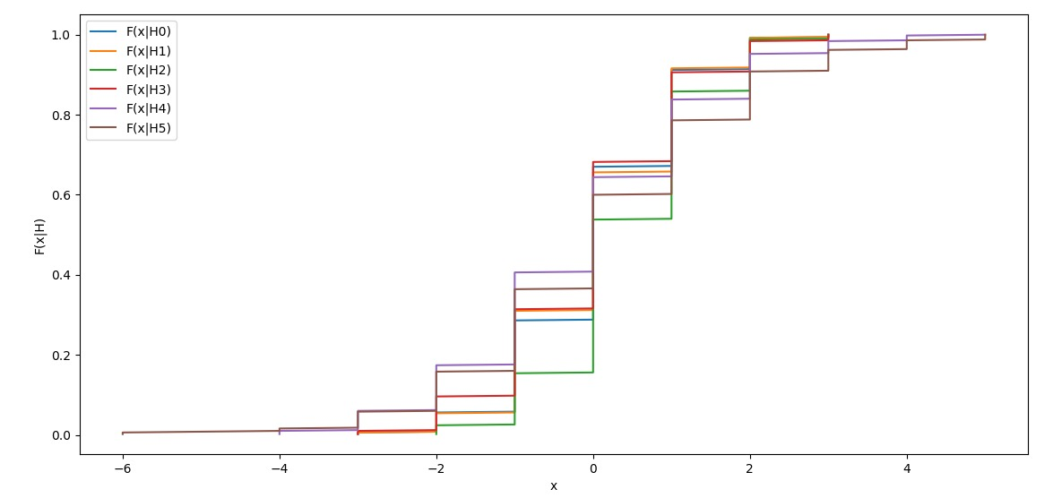

Т.к. на графиках эмпирических функций, построенных по выборкам, сгенерированных из распределения альтернатив, ограниченных до целых чисел, довольно трудно разглядеть взаимное положение функций распределения, построим графики теоритических функций распределения.

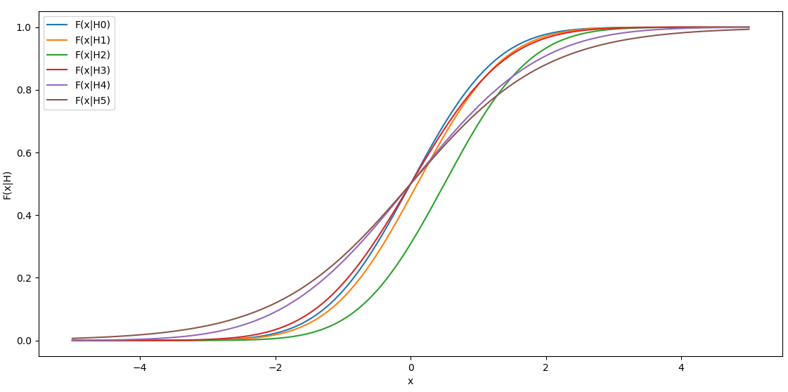

теперь хорошо видно, что критерий оказывается смещенным (из таблиц мощностей, мощность меньше альфы) в случае альтернатив с пересечением функций распределения (H3, H4, H5).

**Леман-розенблатт ограничение до целых:**

n: 200, m: 200

|  |  |  |
| --- | --- | --- |
|  |  | **\*** |
|  | 0.01 | 27.0 |
|  | 0.02 | 18.0 |
|  | 0.04 | 13.0 |

Посмотрим на графики распределения статистики:

при дисперсии = 2, n=m=200, * = 13, расстояние = 0.04;

при дисперсии = 2, n=m=7, * = 7, расстояние = 0.04

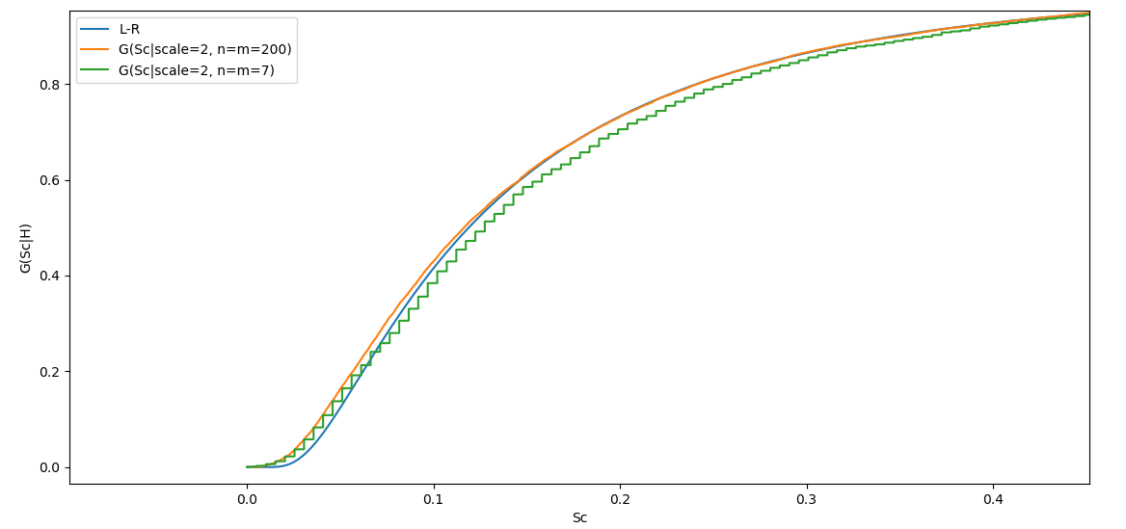

При зафиксированном распределении генерируемых выборок и при различных n=m(200, 500, …) не меняется расстояние (табл. 2.5, 2.6, 2.11 из диплома), меняется только при изменении дисперсии распределения выборок.

Также, критерий не зависит от количества уникальных элементов (кол-во уникальных элементов одинаковое, равное 7):

при дисперсии = 1, n=m=200, * = 7, расстояние = 0.12;

при дисперсии = 2, n=m=7, * = 7, расстояние = 0.04

